Udflugt Sognearkivet 2017
Sommerturen 2017 gik i år til Næsbjerg ejerlaug. Vi mødtes hos Anna Marie og Ehlers Jacobsen Møgelbjergvej 5 og 35 – 40 interesserede lyttede til Aage Tirsgaards beretning om gårdene i det ”gamle Næsbjerg”.
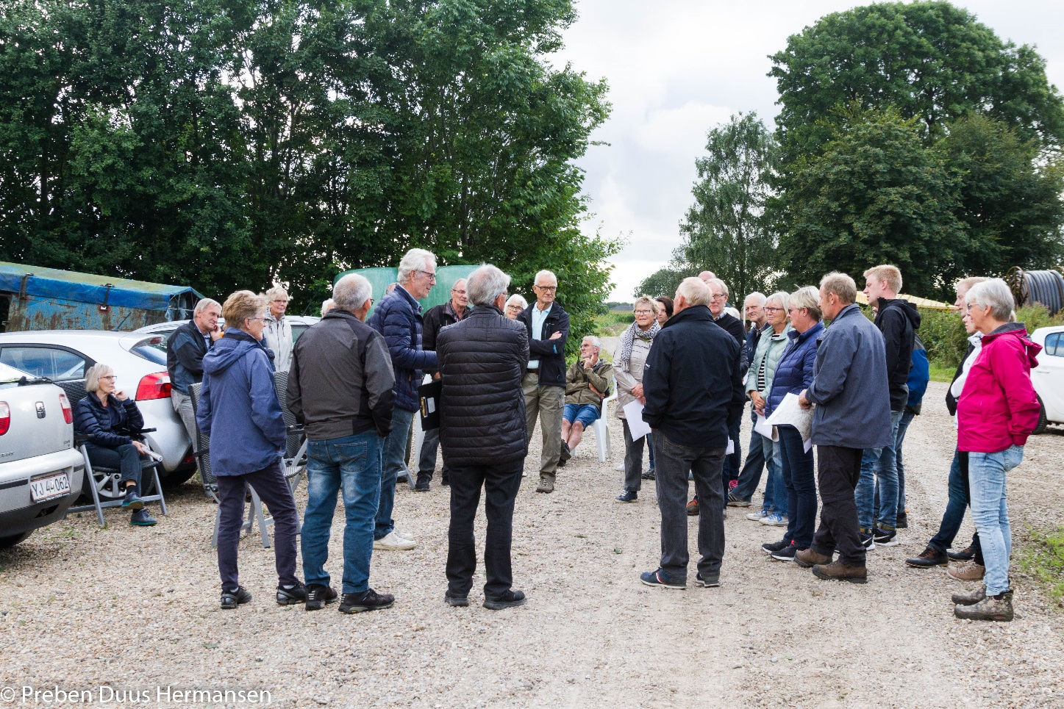
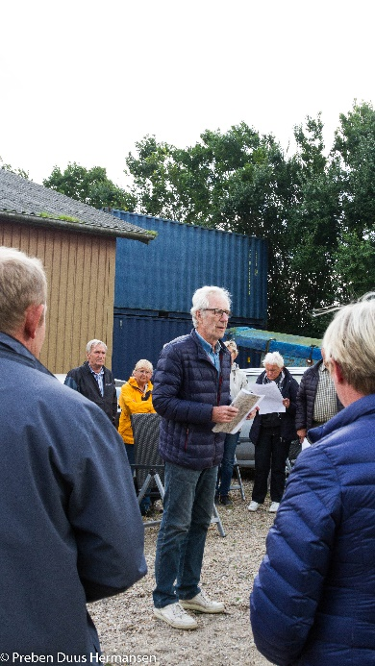
Hvor havde de enkelte gårde ligget før udflytningen? Og hvor ligger de nu? Hvilke gårde var hovedparceller, og hvilke var udstykket fra andre gårde? Hvilke gårde havde været fæstegårde og hvornår var de blevet frikøbt fra Nørholm. Der blev refereret til de personer, som havde boet på gårdene, og flere deltagere kunne supplere med oplysninger.

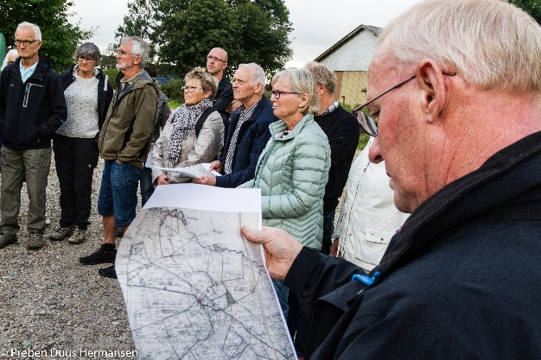

Derefter kørte vi til Møgelbjerg, hvor Hanne og Richard Skals havde stillet borde og stole op, og vi kunne drikke vores medbragte kaffe i det fantastisk smukke naturområde.
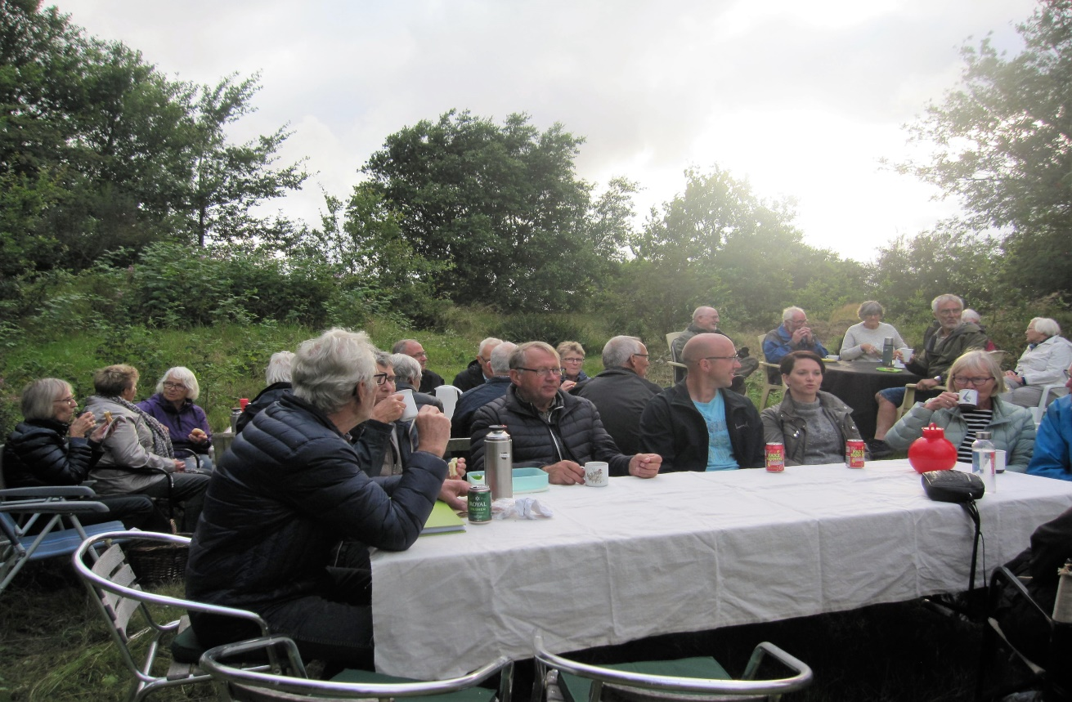
Efter kaffen fortalte Richard om det rige dyreliv, der findes på Møgelbjerg. Han har sat vildtkamera op, og derigennem kunne følge dyrenes færden på højen. Richard var især optaget af grævlingerne, som han tydeligt kunne se på billederne – både parring og ungernes færden fra første færd.
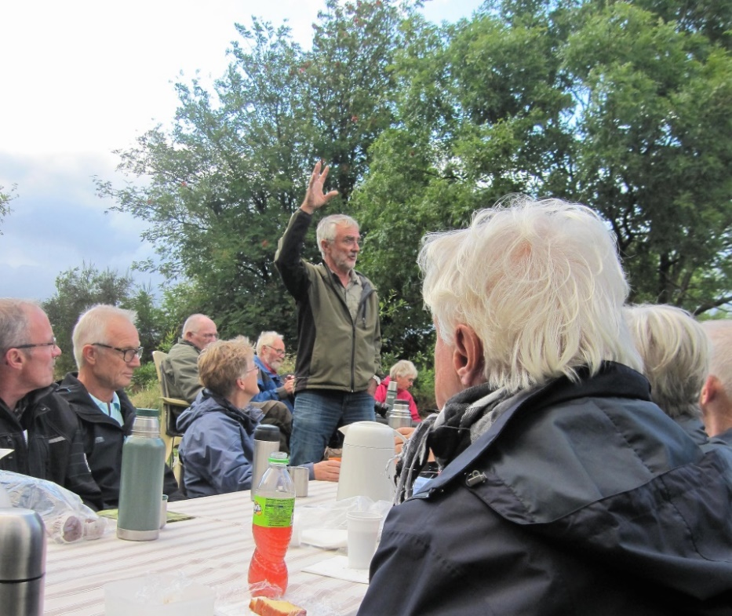

Richard førte os derefter gennem stier for at vi kunne se grævlingegravene og nyde udsigten fra højen (41m).

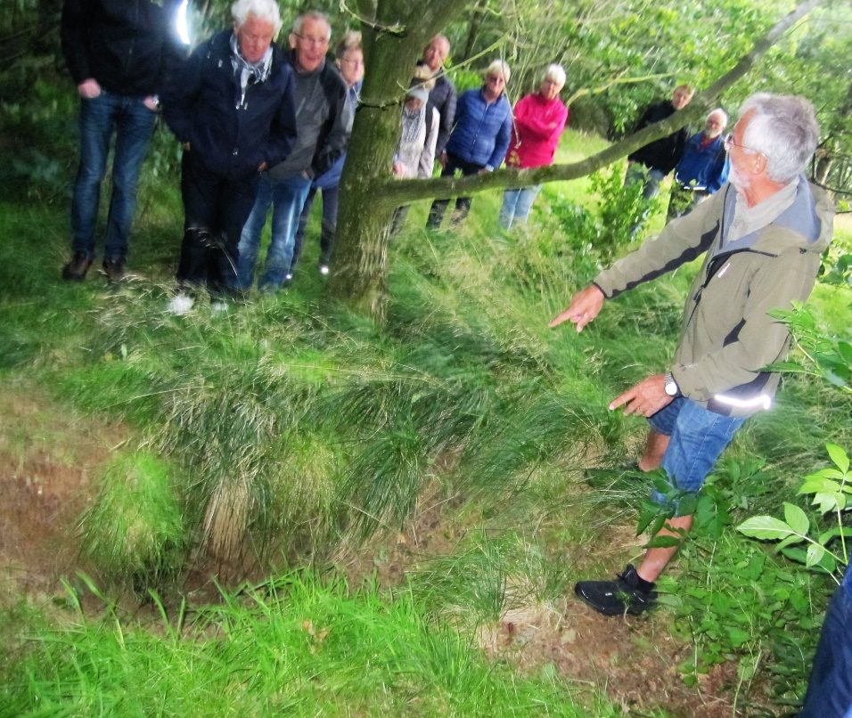
Efter vandringen fortalte Aage Tirsgaard om de sidste gårde på Møgelbjergvej og deres historie, og satte den i relief til den øvrige danske historie på denne tid.
Asger Vestergaard takkede Aage og Hanne og Richard og deltagerne for deres medvirken.
